**Příloha č. 2 Smlouvy o dílo ze dne:**

**Havarijní oprava kotelny výměnou**

**Regionální knihovna Teplice, Lipová 796/13, Teplice**

**Závazný harmonogram prací**

1.– 2. pracovní den: převzetí stavby, demontáž stávajícího zařízení

3.- 10. pracovní den: pracovní den: montáže technologií, potrubí a armatur

11.– 13. pracovní den: napojení stávajících rozvodů, úprava spalinových cest, montáž měření a

regulace

14.- 15- pracovní den: kompletace, zkoušky zařízení, předání stavby

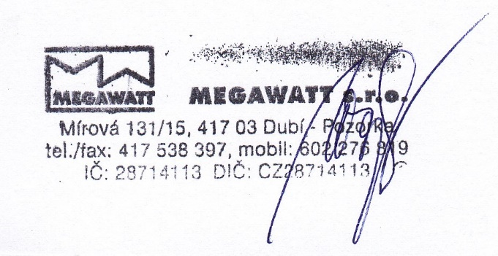

V Dubí u Teplic: 8.1.2021

Vyhotovil: Wasylkow Milan - jednatel